Kosodĺžniky
Prvá, a zároveň najdôležitejšia časť každého geometrického príkladu je nakresliť si stručný náčrt situácie na obrázku. Preto to aj urobíme:
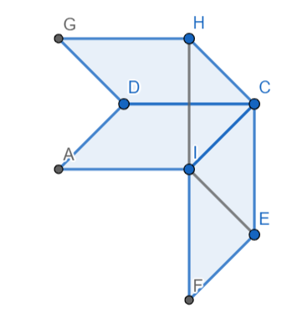
Ďalej si ukážeme, že bod $I$ musí ležať v opačnej polrovine určenej priamkou $EH$ ako bod $C$. Bod $I$ získame tým, že trojuholník $HCE$ doplníme na kosodĺžnik. To môžeme urobiť napr. tak, že využijeme vlastnosť, že uhlopriečky kosodĺžnika sa rozpoľujú, a teda nám stačí viesť priamku $p$ prechádzajúcu bodom $C$ a stredom úsečky $EH$(bod nazveme $X$) a potom iba narysovať kružnicu so stredom v bode $X$ a polomerom dĺžky $\left|CX\right|$. Táto kružnica sa pretne s priamkou $p$ v dvoch bodoch: jeden z nich je $C$, druhý je $I$. Tieto body vždycky skončia na opačných polrovinách vzhľadom na priamku $EH$.
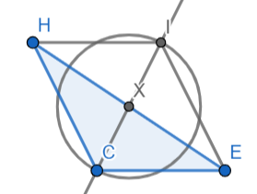
Popri skúmaní situácie by bolo dobré zistiť parametre kosodĺžnika $HCEI$ – teda dĺžky jeho strán a veľkosti jeho uhlov. Úsečka $EC$ má rovnakú dĺžku ako $CD$, strana $CH$ má rovnakú dĺžku ako $BC$. Pri hľadaní uhla $HCE$ si môžeme všimnúť, že sa skladá z troch uhlov: $BCE, BCD$ a $DCH$. Každý z týchto uhlov má veľkosť rovnú uhlu α – uhol $BCD$ je zhodný s uhlom $DAB$ podľa vlastností kosodĺžnika a zvyšné uhly sú obrazom uhla $BCD$ v osovej súmernosti. Z toho zistíme, že uhol $HCE$ má veľkosť $3α$.
Pri tomto si môžeme všimnúť, že pre konštrukciu v úlohe je dôležitý prípad, kedy sa uhol α rovná $60°$, keďže vtedy je potom uhol $HCE$ rovný $180°$, z čoho vyplýva, že body $H, C$ a $E$ ležia na priamke. Poďme teda skúmať, čo sa deje s polohou bodu $C$, keď meníme uhol α.
Prvá možnosť je, že uhol α bude menší ako $60°$. Keď si túto situáciu načrtneme, uvidíme, že keďže uhol $HCE$ je menší ako $180°$, bod $C$ sa bude nachádzať na opačnej polrovine určenej priamkou $EH$ a bodom $A$. Keďže sme ukázali, že bod $I$ je na opačnej polrovine, ako bod $C$, a preto je na polrovine, ktorá obsahuje bod $A$.
Druhá možnosť je, že uhol α bude práve $60°$. Vtedy bude uhol $HCE$ $180°$, a preto budú body $H, C$ a $E$ na jednej priamke. Ak urobíme rovnakú konštrukciu na nájdenie bodu $I$, ako sme použili predtým, zistíme, že bod $I$ leží tiež na tejto priamke.
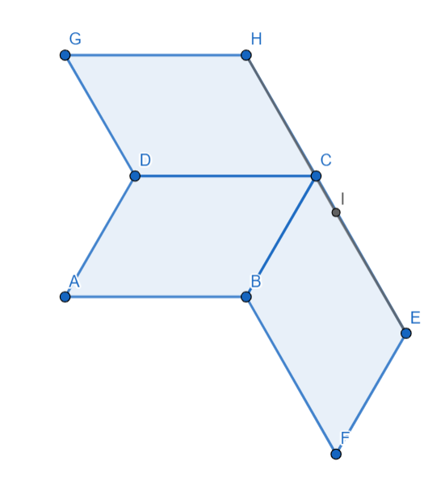
Posledná možnosť je, že uhol α bude väčší ako $60°$. Nesmieme ale zabudnúť, že uhol α je menší ako uhol β. Keďže súčet susedných uhlov v kosodĺžniku je $180°$, uhol β je rovný $180°-α$. Z toho dostávame nerovnicu $α<180°- α$, po úprave nerovnice dostaneme $α<90°$. Teda uhol α je medzi $60°$ a $90°$. Keď si načrtneme tento prípad, zistíme, že body $C$ a $A$ sú v rovnakej polrovine určenej priamkou $EH$, a tým pádom bod $I$ bude na opačnej polrovine.
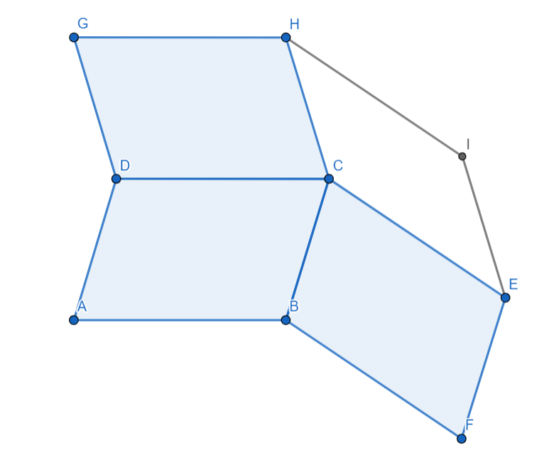
Poznámka:
Okolo polovica z Vás asi nepochopila správne zadanie úlohy a pracovali ste s obrázkom, ktorý mal byť len ilustračný. Túto chybu beriem úplne na seba a ak ste správne vyriešili úlohu s ilustračným obrázkom, bude to rátané ako správne riešenie. A Vy, čo ste úlohu vyriešili tak, ako bola myslená, možno dostanete aj nejaké bodíky navyše :) Ospravedlňujem sa za nie úplne jasné zadanie.

